学生实验报告

（2021—2022年第 1期）

学生姓名 | 王齐 | 学号 | 2021111011004
专业名称 | 计算机应用技术 | 所在班级 | 计算机应用技术
课程名称 | 高级计算机网络
教师姓名 | 王伟坤 | 实验日期 | 2021.09.26

杭州国际服务工程学院教学部印制
学 生 实 验 报 告
实验名称 | 实验一：动态路由配置实验
实验地点 | 勤园11号楼604 | 同组人员 | 无
实验仪器  （软件、硬件  环境） | 思科模拟器
实验目的（要求） | 四个路由器（拓扑结构如arpanet）分别连接四个lan,每个lan设二台主机，共八台主机，其中一台为http服务器。  要求：1、主机之间及主机与服务器可以相互访问，2、网络路由具有动态特性，3、抓包並能分析
实验主要步骤  （硬件类为：  原理、主要步骤、电路原理图等）  （软件类为：  数据结构、算法、主要步骤、界面等） | 1.搭建连接设备  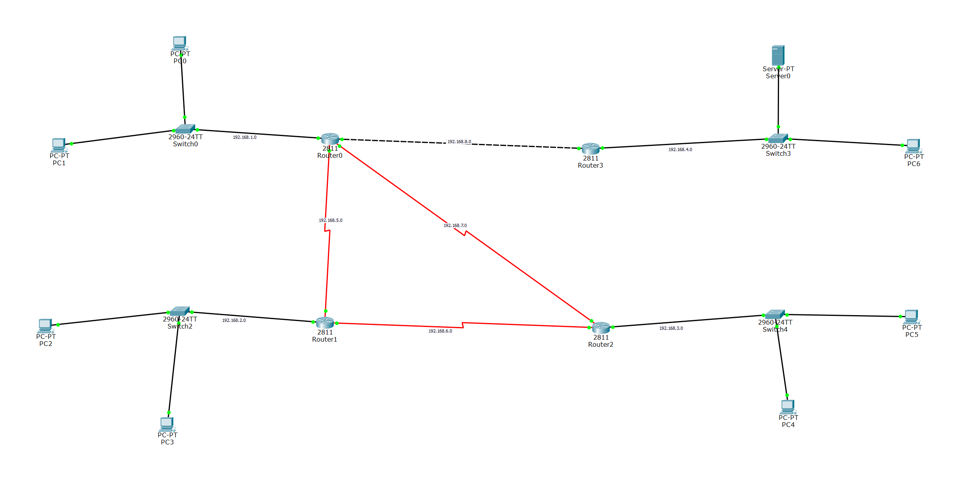  2.配置router  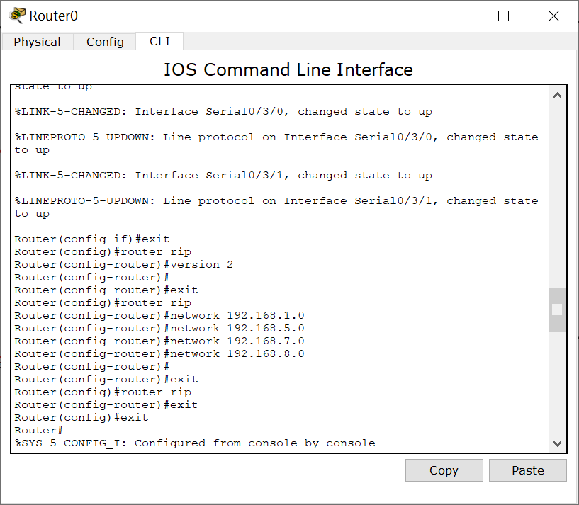
实验主要步骤  （硬件类为：  原理、主要步骤、电路原理图等）  （软件类为：  数据结构、算法、主要步骤、界面等） | 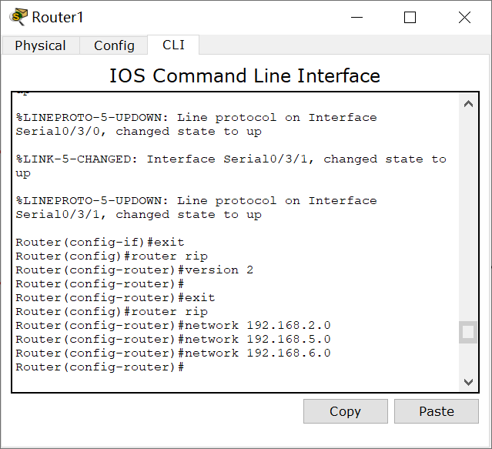  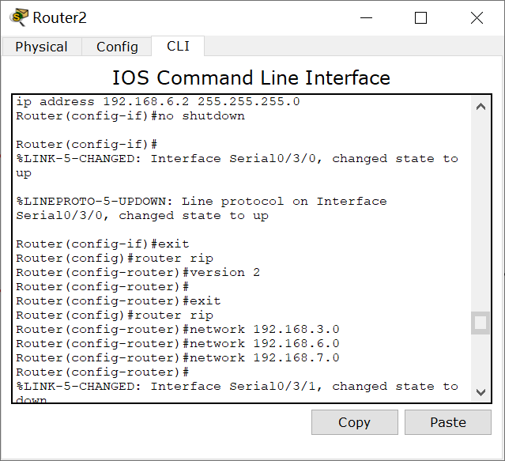  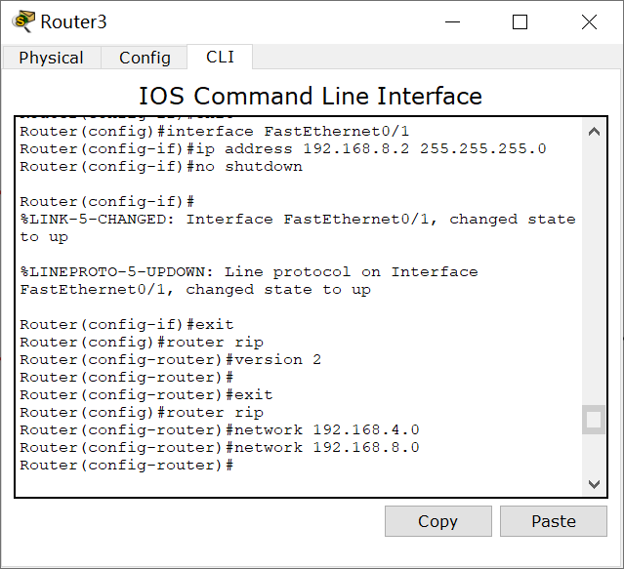  3.主机之间相互访问  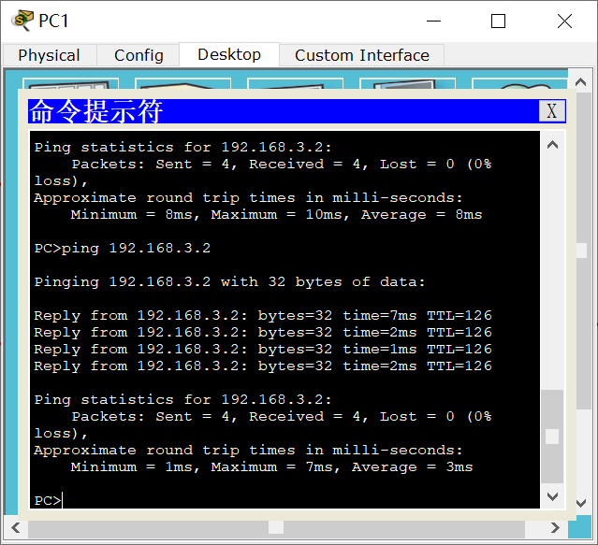  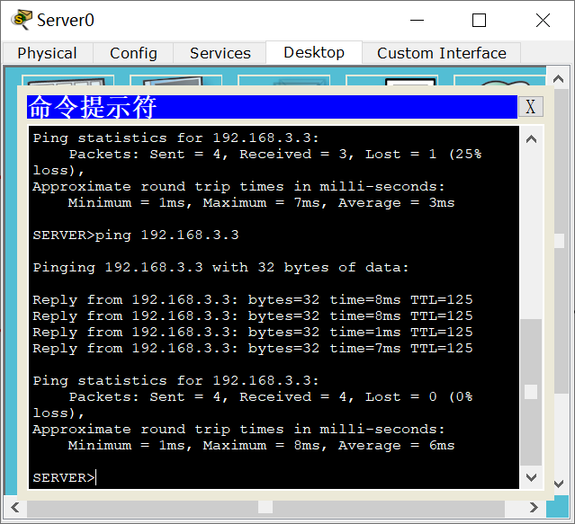  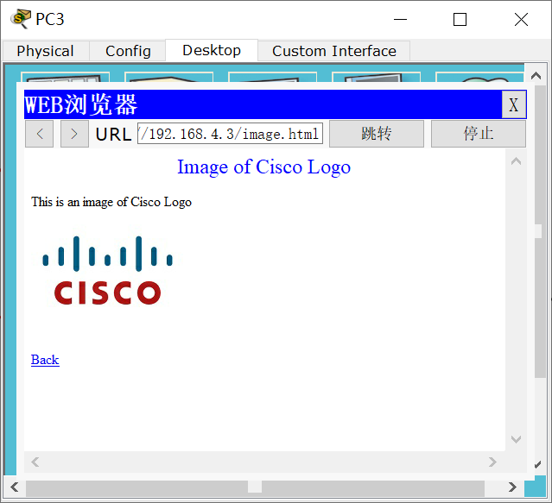  4.网络路由具有动态性  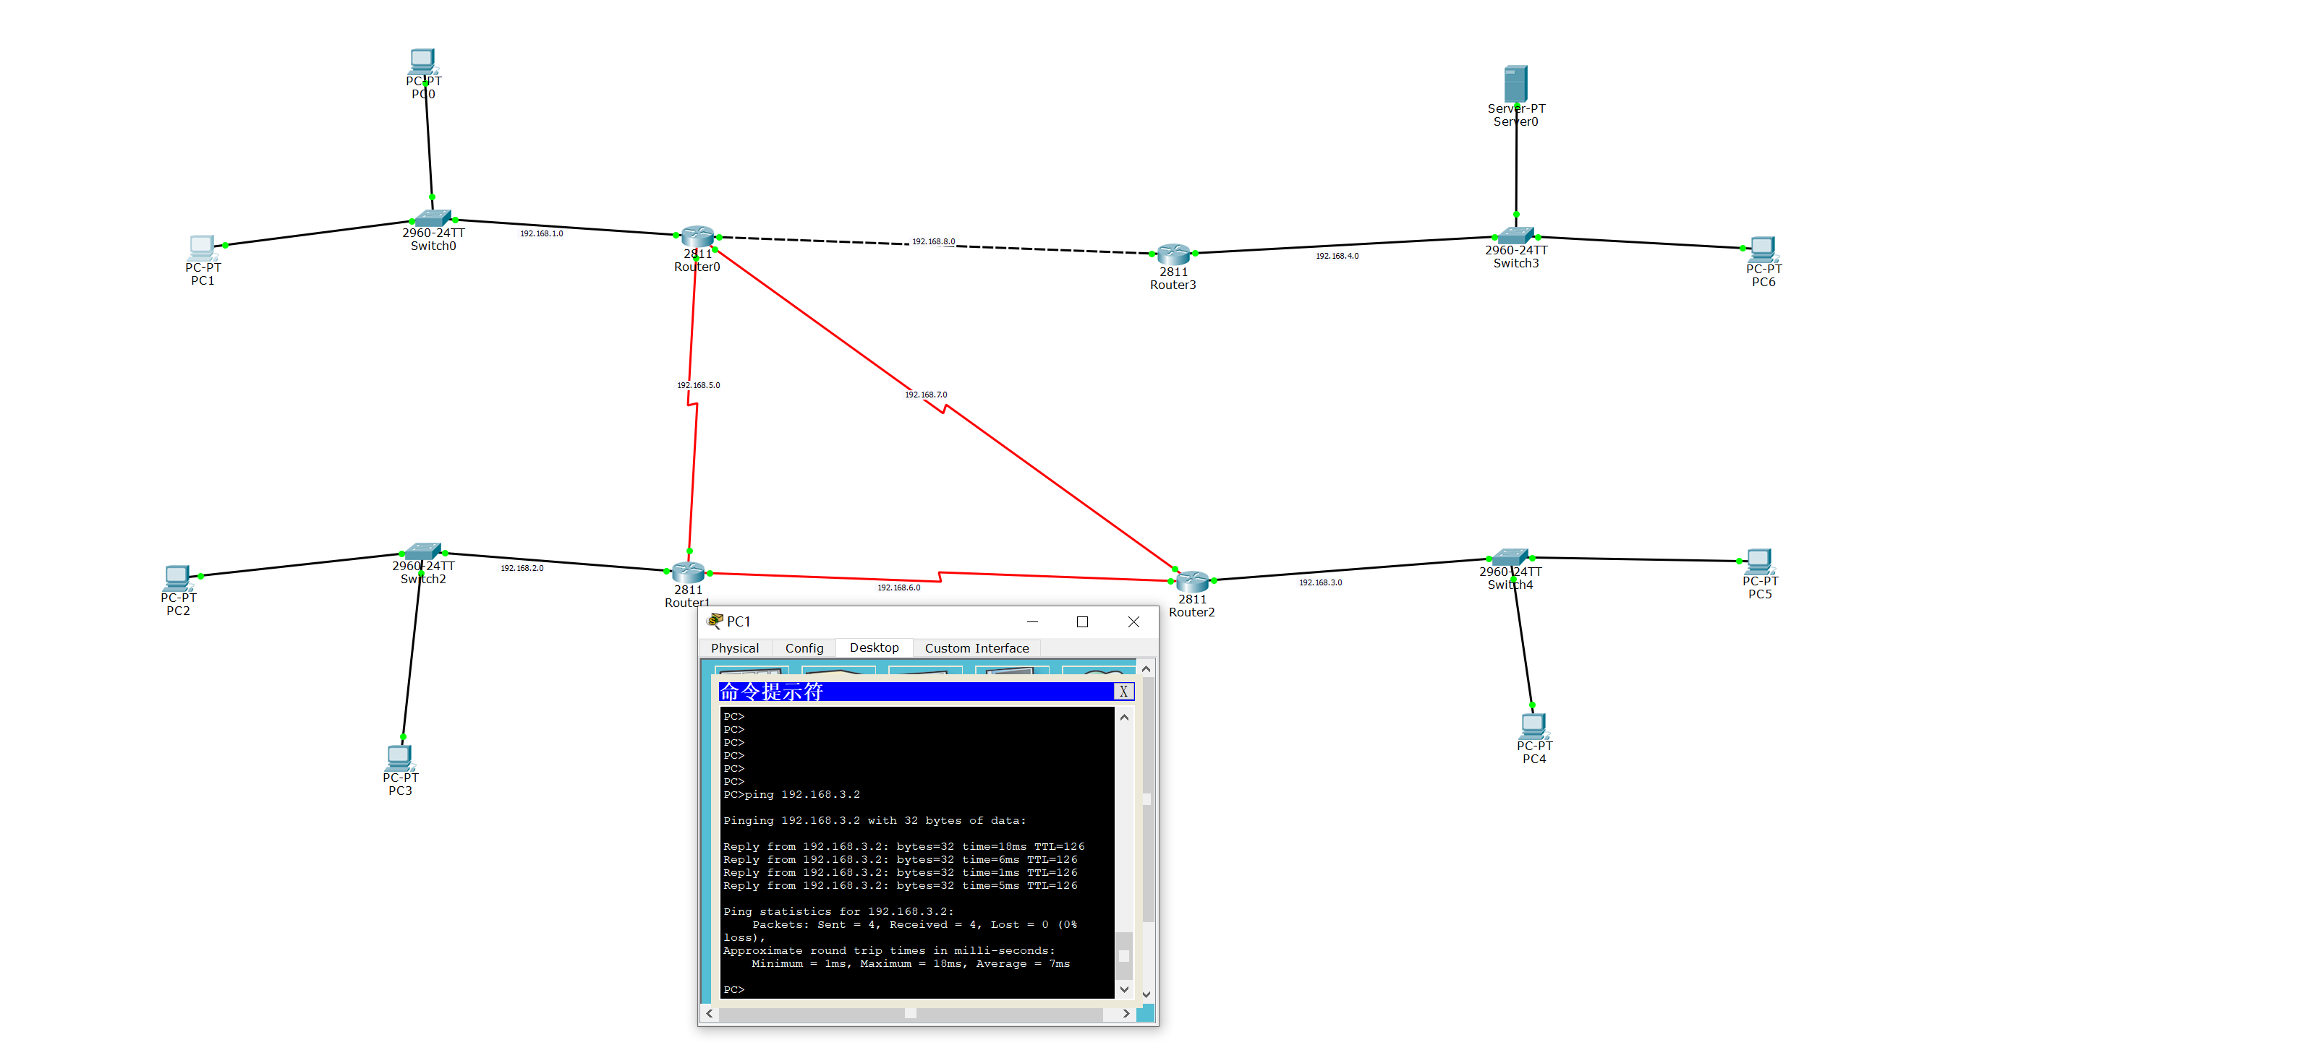  删除Router0和Router2之间的连线后依然能ping通  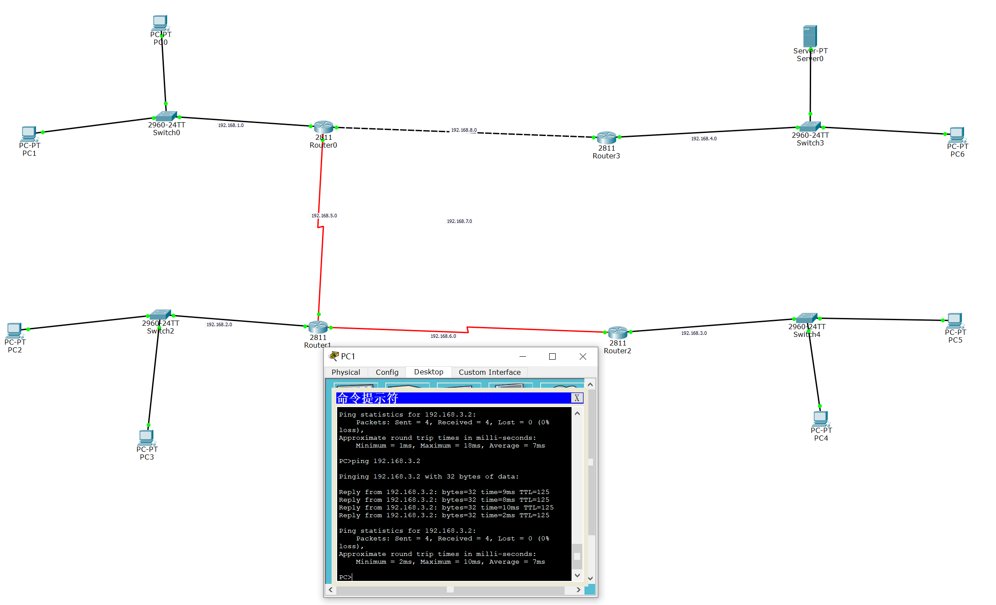  5.抓包并分析  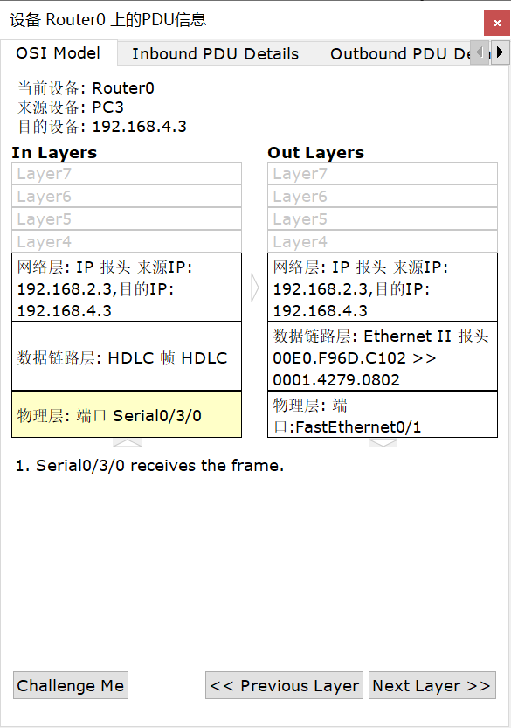  数据链路层：  In Layers：将HDLC帧进行去封装然后发送给上一层；  Out Layers：1.下一跳IP地址为单播。在ARP 表中查找它。  2. 下一跳IP地址在ARP表中，将帧的目的地MAC地址设置为表中的地址。  3. 该设备将PDU封装到以太网帧中。  网络层：  In Layers：设备在路由表中查找目的主机的IP地址。  Out Layers：1. 路由表找到目的地 IP 地址的一条路由。  2. 可以通过 192.168.8.2 到达目的地网络。  3. 设备会减损数据包上的 TTL。
实验结果  或结论 | 通过配置RIP动态路由，各个主机之间已经主机与服务器之间都能ping通；  当断开某条线路（各个主机及服务器之间仍有线路可以互相连接）时，RIP路由会自动更新路由表，整个网络的路由具有动态性。
实验指导教师评语及评分
注：学生做每个实验都必须填写实验报告。实验报告可以是纸质的，也可以是电子形式的。凡电子文本形式的实验报告须在学期末刻录进该学期教学资料光盘并存个人教学档案。
实验指导教师签名______________ _______年____ 月____ 日

